新 书 推 荐

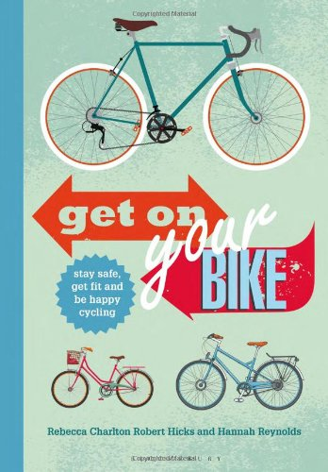
中文书名：《骑上你的自行车！：保持安全，获得健康，骑得愉快》
英文书名：Get on Your Bike!: Stay Safe, Get Fit and be Happy Cycling
作 者：Rebecca Charlton, Robert Hicks and Hannah Reynolds
出 版 社：Bloomsbury Sport
代理公司：ANA
页 数：192页
出版时间：2014年4月
代理地区：中国大陆、台湾
审读资料：电子稿
类 型：运动

主题：
这是一部完整的指南，它将自行车融入你的生活，骑行能令你的身体获益良多，带给你健康、强壮，当然，还有幸福。

营销亮点：
- 如何将自行车纳入你的生活，令自己终身受益。
- 促进骑行的理念成为获得长期健康与幸福的源泉。
- 包括了来自专家的建议与最新的研究成果。
- 纳入了很多来自现实生活中真实人群的鼓舞人心的案例，这些人通过骑行改变了自己的生活。

内容简介：

本书与其他关于骑自行车的书很不一样。它不能帮你减少时间测试的秒数，无法令你在拐弯时显得非常专业，或者像一个奥林匹克运动员一样安排饮食。它并不试图让你参加比赛，或者打入下一届环法自行车赛。

本书将告诉你怎样正确选购自行车，在骑行时应该穿什么，怎样骑车才安全（你将因此觉得自信，因为骑行已经成为你日常生活的一部分了），以及怎样保养你的自行车。与此同时，你将学到如何把自行车作为健身与健康工具——骑行会令你更苗条、更强壮、更健康、更快乐。你会有更好的自我感觉，一整天能量满满，无论是效率还是幸福感都能提高，压力也会得到减轻。

作者简介：

汉娜·雷诺兹（Hannah Reynolds）十多年来一直担任《骑行周刊》杂志健康版的编辑。2006年，她为骑行者推出了健康与健身课程（即现在的骑车健身），这份季度性的训练手册包括了训练计划与营养，以及训练和技术建议。

罗伯特·希克斯（Robert Hicks）在过去的四年中一直担任《骑行周刊》、《骑行健身》和《骑行活动》健康与健身版的作者，他所撰写的文章主题涵盖了骑行技术、营养学、心理学与生理学。罗伯特享受骑行的乐趣，定期参加夏季的相关活动。

丽贝卡·查尔顿（Rebecca Charlton）曾是一名骑行领域的在线作者，她为纸媒和广播媒体工作了八年。她是《骑行活动》的助理编辑，同时也为《骑行周刊》、《骑行活动》和《骑行健康》杂志撰写健康、特写、新闻和技术方面的文章。

2013年春天由布鲁姆伯利出版社出版的《更强、更远、更快》也是他们三位所著的。

谢谢您的阅读！
请将回馈信息发至：俞晓宁（Winnie Yu）
安德鲁·纳伯格联合国际有限公司北京代表处
北京市海淀区中关村大街甲59号中国人民大学文化大厦1705室, 邮编：100872
电话：010-88810959
传真：010-82504200
Email：winnie@nurnberg.com.cn
网址：www.nurnberg.com.cn
微博：http://weibo.com/nurnberg
豆瓣小站：http://site.douban.com/110577/

